Con il patrocinio del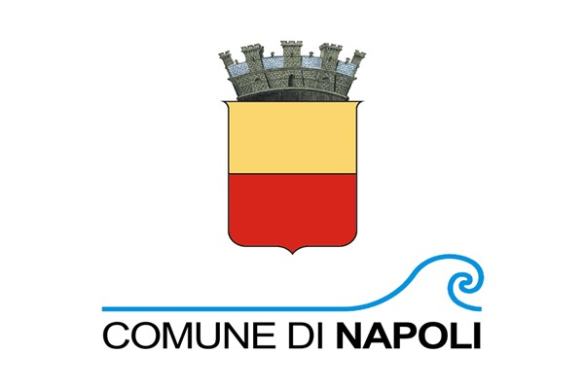

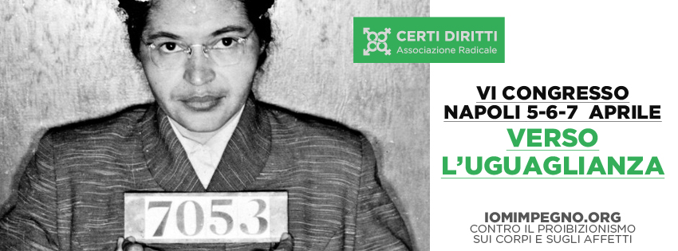

PROGRAMMA

INCONTRI PRECONGRESSUALI

Venerdì 5 aprile 2013
Antisala dei Baroni, Maschio Angioino
Ore 16,30 – 19,30
Incontro dibattito sul tema:
“Regolamentare la prostituzione. Come ridare dignità e sicurezza alle persone che scelgono di prostituirsi. Gli interventi locali possibili senza dimenticare la lotta alla criminalità ed alla tratta degli esseri umani”
Partecipano:
Pia Covre, Comitato per i diritti civili delle prostitute
Kemal Ordek, Attivista europeo per i diritti dei e delle sex workers
Andrea Morniroli, Associazione Dedalus
Gigliola Toniollo, CGIL Nuovi Diritti
Coordina Giuseppina Tommasielli, Assessore alle Pari Opportunità della Città di Napoli
Ore 20
Benvenuti a Napoli!
Incontro con aperitivo aperto a tutte e a tutti.
Presso Bubble Six, P.zza S.Maria La Nova 22/23
Organizzato in collaborazione con le Associazioni radicali napoletane e il Coordinamento Campania Rainbow. Presenti i rappresentanti delle associazioni LGBTI italiane.

CONGRESSO
Sabato 6 aprile 2013
Antisala dei Baroni, Maschio Angioino
Ore 9,00
Apertura delle iscrizioni al Congresso
Ore 9,30
Apertura del Congresso. Presentazione e votazione della proposta di Presidenza, di Regolamento e di Ordine dei lavori.
Ore 10,00
Relazioni del segretario, del tesoriere e degli organi del PRNTT
Ore 10,30
Saluto del Sindaco di Napoli LUIGI DE MAGISTRIS e di Vanni Piccolo, in rappresentanza di UNAR, Ufficio Nazionale Antidiscriminazioni Raziali della Presidenza del Consiglio dei Ministri.
Ore 11
Tavola rotonda su:
Dal diritto di famiglia al diritto delle famiglie: la strada verso il matrimonio egualitario
Introduzione di Bruno De Filippis
Intervengono:
Ivan Scalfarotto (deputato PD), Alessandro Zan ( senatore SEL), Benedetto Della Vedova (deputato Scelta Civica), Luis Alberto Orellana (senatore M5S), Joël Le Déroff (ILGA-Europe), Adrian Trett (LGBT+ Liberal Democrats UK), Ryan J. Davis (consulente del Presidente Obama per la campagna sul tema della marriage equality)**.
Ore 14,30
Ripresa dei lavori congressuali e dibattito generale Ore 14,30
Ore 16,00
Valori tradizionali vs Diritti umani: Uganda, Russia ed il resto del mondo tra vecchi e nuovo fondamentalismi
Partecipano:
Chaouki Khalid, deputato PD, Antonio Stango, Partito Radicale Nonviolento Transnazionale Transpartito, Renato Sabbadini (ILGA), Charles Radclife, Chief, Global Issues Section Office of the UN High Commissioner for Human Rights (OHCHR)**, Altin Hazizaj (1st Ambassador, Pink Embassy)**, Olga Lenkova (Communications manager dell'associazione LGBT "Coming Out" di San Pietroburgo)**
Conclude Elisabetta Zamparutti, Associazione Nessuno Tocchi Caino
Ore 18 – 19,30
Seguito del dibattito generale
Ore 19,30
Termine per la presentazione delle proposte di mozione generale e di modifiche statutarie
Domenica 7 aprile 2013
Cgil Campania, Via Torino, 16
Ore 9,30
Ripresa dei lavori congressuali, continuazione del dibattito generale e interventi esterni
Ore 10,30
Termine per la presentazione degli emendamenti alla proposta di mozione generale ed alle modifiche statutarie. Termine per la presentazione delle mozioni particolari, della mozione generale, delle mozioni particolari
A seguire:
Presentazione, discussione e votazione di:
• proposte di emendamento allo statuto
• proposte di mozione generale
• proposte di mozioni particolari
• candidature e votazioni per gli agli organi statutari
Al termine delle operazioni di voto e dopo aver proclamato gli eletti, chiusura del Congresso.

Hanno preannunciato la loro presenza al Congresso:
Sergio Lo Giudice, senatore PD
Dejanira Piras, M5S
Antonello Sannino, portavoce del Coordinamento Campania Rainbow
Marilisa D'Amico, Consigliere comunale Milano
Filomena Gallo, Segretario Associazione Luca Coscioni
Maurizio Turco, Partito Radicale Nonviolento Transnazionale Transpartito
Flavio Romani, Segretario nazionale Arcigay
Aurelio Mancuso, Equality Italia
Giordana Curati, Arcilesbica
Paolo Patanè, Comitato Palermo Pride 2013
Carlo Cremona, IKen Onlus

www.certidiritti.org

www.iomimpegno.org

